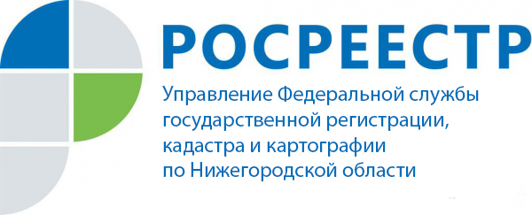 ПРЕСС-РЕЛИЗ
Управление Росреестра по Нижегородской области: популярность электронных услуг выросла более чем в 2 раза

Управление Федеральной службы государственной регистрации, кадастра и картографии по Нижегородской области подводит итоги предоставления государственных услуг Росреестра в электронном виде.

За 11 месяцев 2018 года на государственную регистрацию в электронном виде было подано 36 644 заявления, что 103% больше, чем за 11 месяцев 2017 года, на государственный кадастровый учет – 4 701 заявление, что на 154 % больше, чем за аналогичный период 2017 года.

Стоит отметить, что получение услуг Росреестра в электронном виде имеет множество преимуществ по сравнению с "бумажным" способом:
- Экономия времени. Заявитель может не терять времени на визит в офис, а получить услугу или воспользоваться сервисом на портале Росреестра, находясь дома или на работе, в любое удобное время.
- Надежность. Документ, поданный в режиме онлайн и подписанный электронной подписью, имеет такую же юридическую силу, как и бумажный, который подписан собственноручно.
- Исключено влияние человеческого фактора. Многие считают, что получить государственную услугу – это сложно и отнимает много времени, и поэтому прибегают к помощи посредников. Вокруг получения гражданами государственных услуг зачастую действуют разного рода недобросовестные фирмы и предприниматели, для которых доверчивость и неосведомленность граждан служат средством наживы. За свои услуги посредники берут плату, зачастую во много раз превышающую размер государственной пошлины. К тому же из-за недобросовестности посредников услуга может быть и вовсе не получена.
- Снижение стоимости услуг в электронном виде. Для физических лиц при подаче заявления на государственную регистрацию права собственности размер государственной пошлины снижается на 30 %.

Пресс-служба Управления Росреестра
по Нижегородской области
Екатерина Полимова
телефон: 8 (831) 439 75 19
е-mail: press@r52.rosreestr.ru
сайт: rosreestr.ru

